DDDC打印机安装手册

1、解压压缩包，执行setup.exe

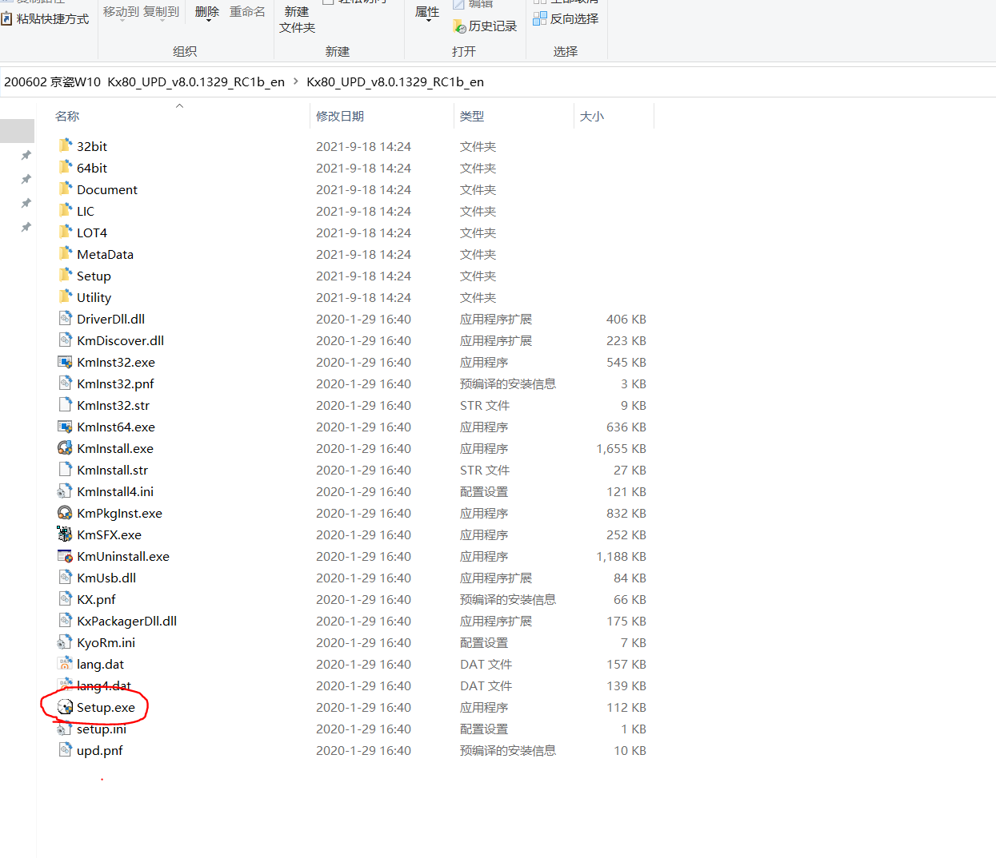

2、进入安装界面，选择自定义安装

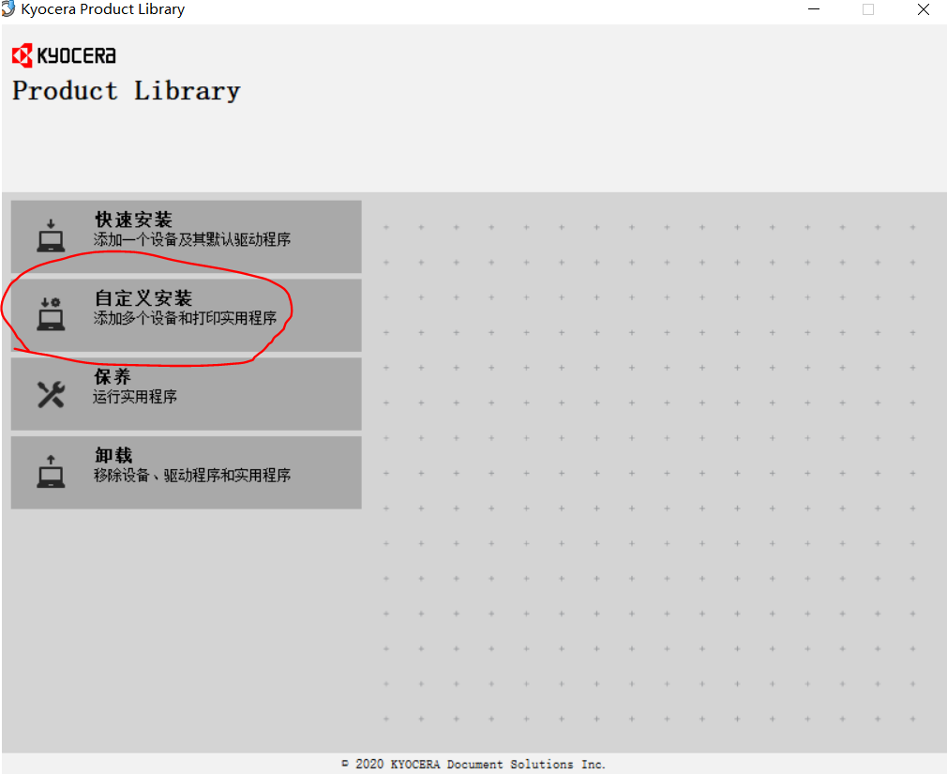

3、点击添加自定义设备

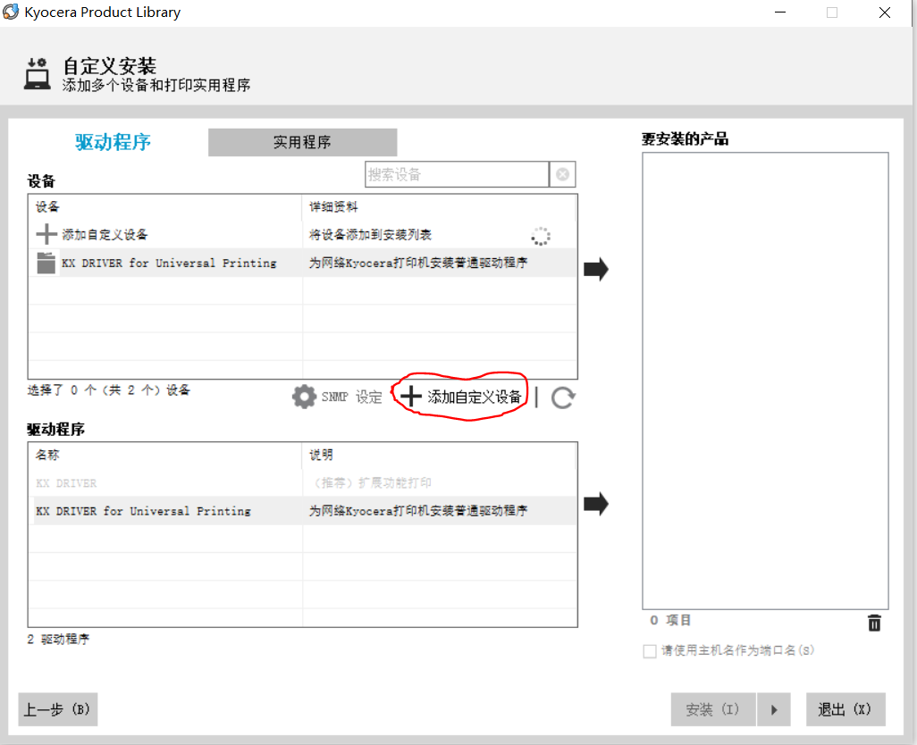

4、点击添加端口

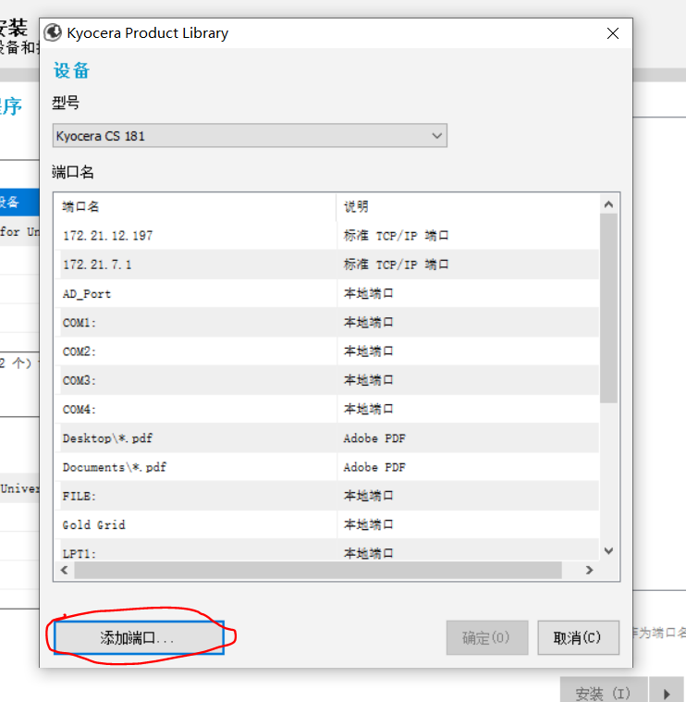

5、输入IP地址172.21.170.201，之后下一步

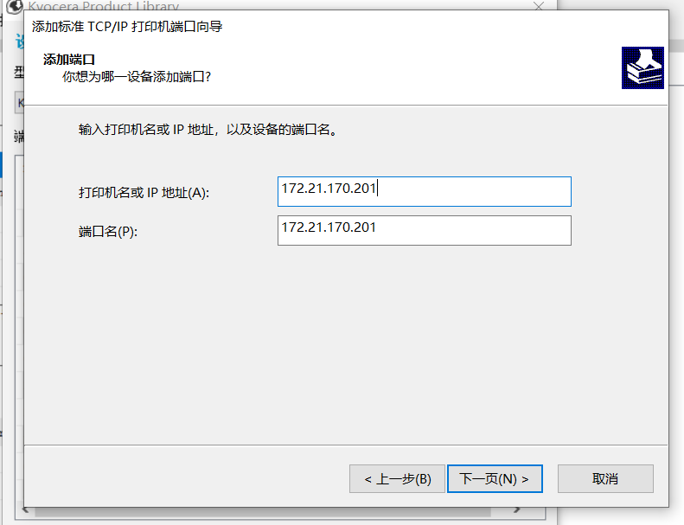

6、设备型号选择Kyocera ECOSYS M8124cidn，之后点确定

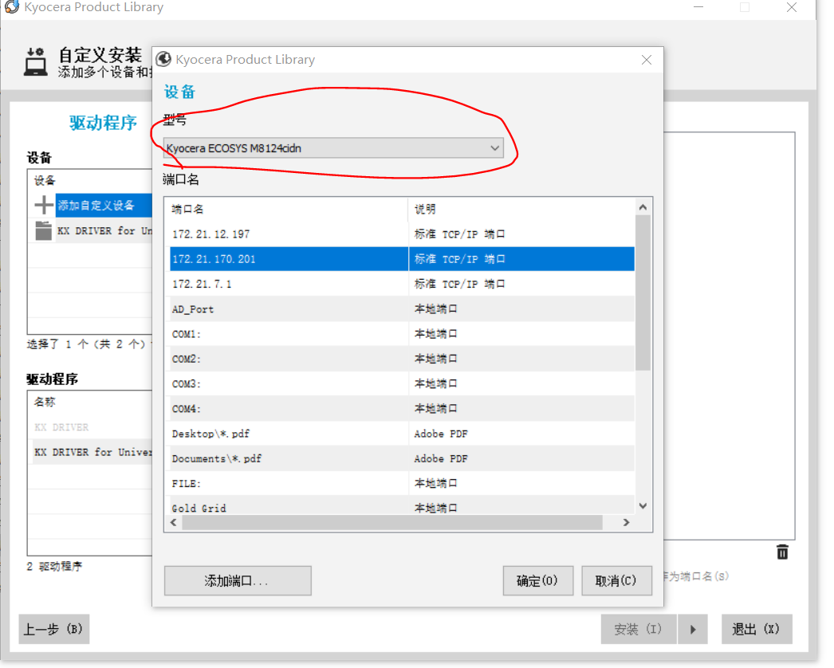

7、添加KX DRIVER，双击，点击安装

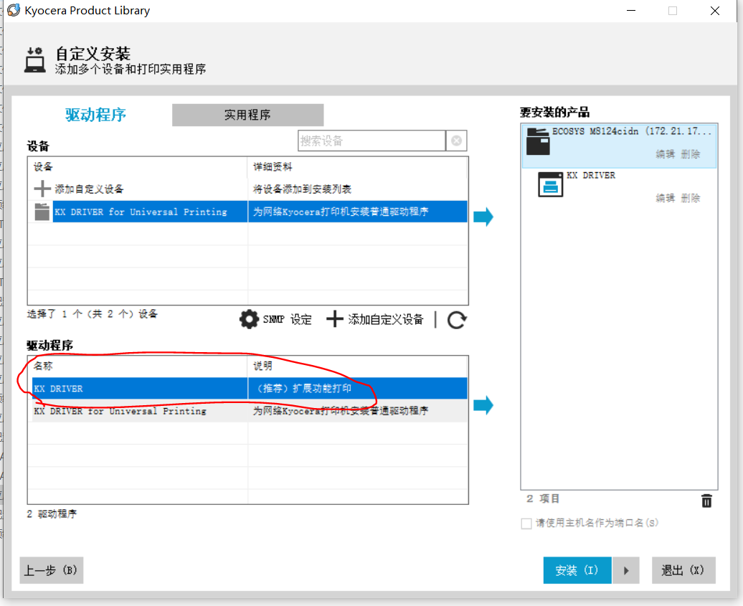

双击

8、安装完毕，取消双面打印和显示快速打印选项。

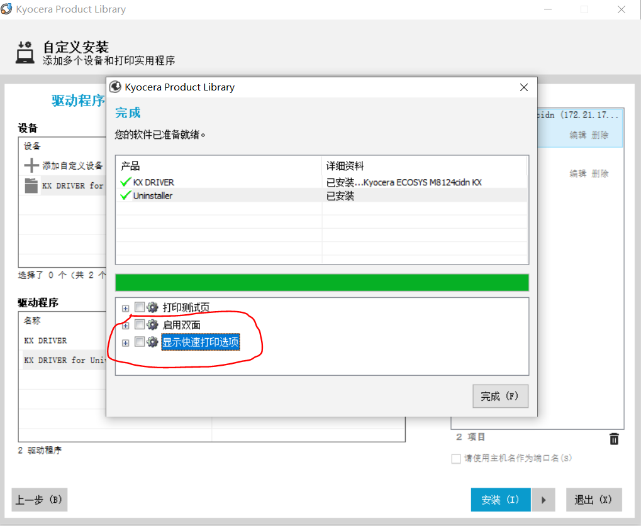

取消勾选

9、安装完毕，退出安装界面。未完，后面还要配置部门管理，没有配置将无法打印，且会导致打印池卡死，大家都无法打印

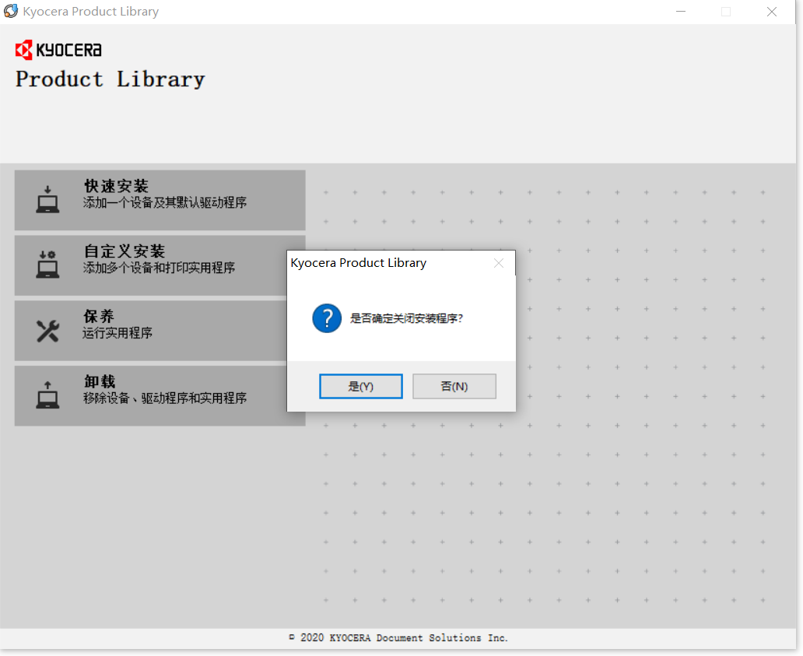

10、进入计算机设置，选择打印机和扫描仪设置界面，选择Kyocera ECOSYS M8124cidn管理

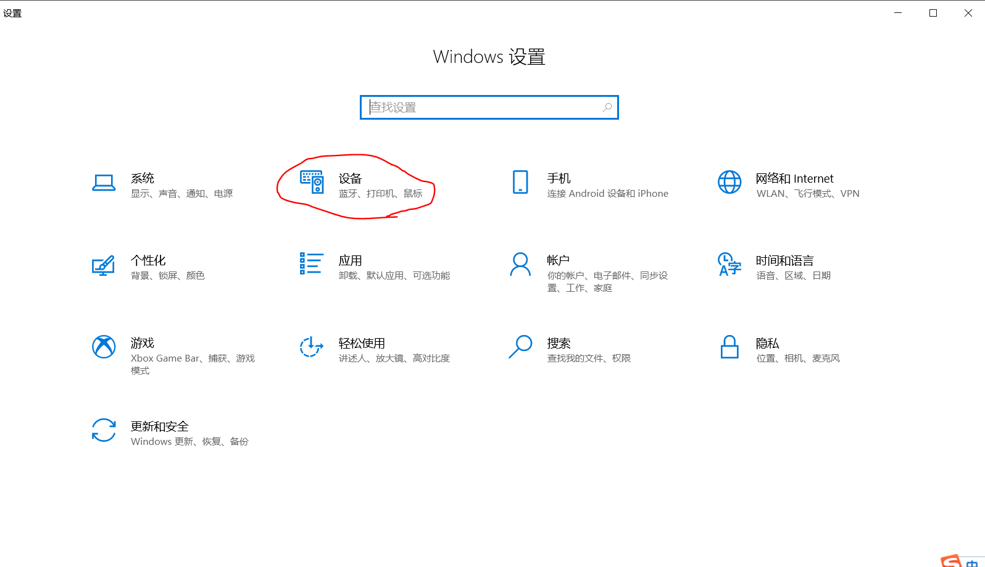

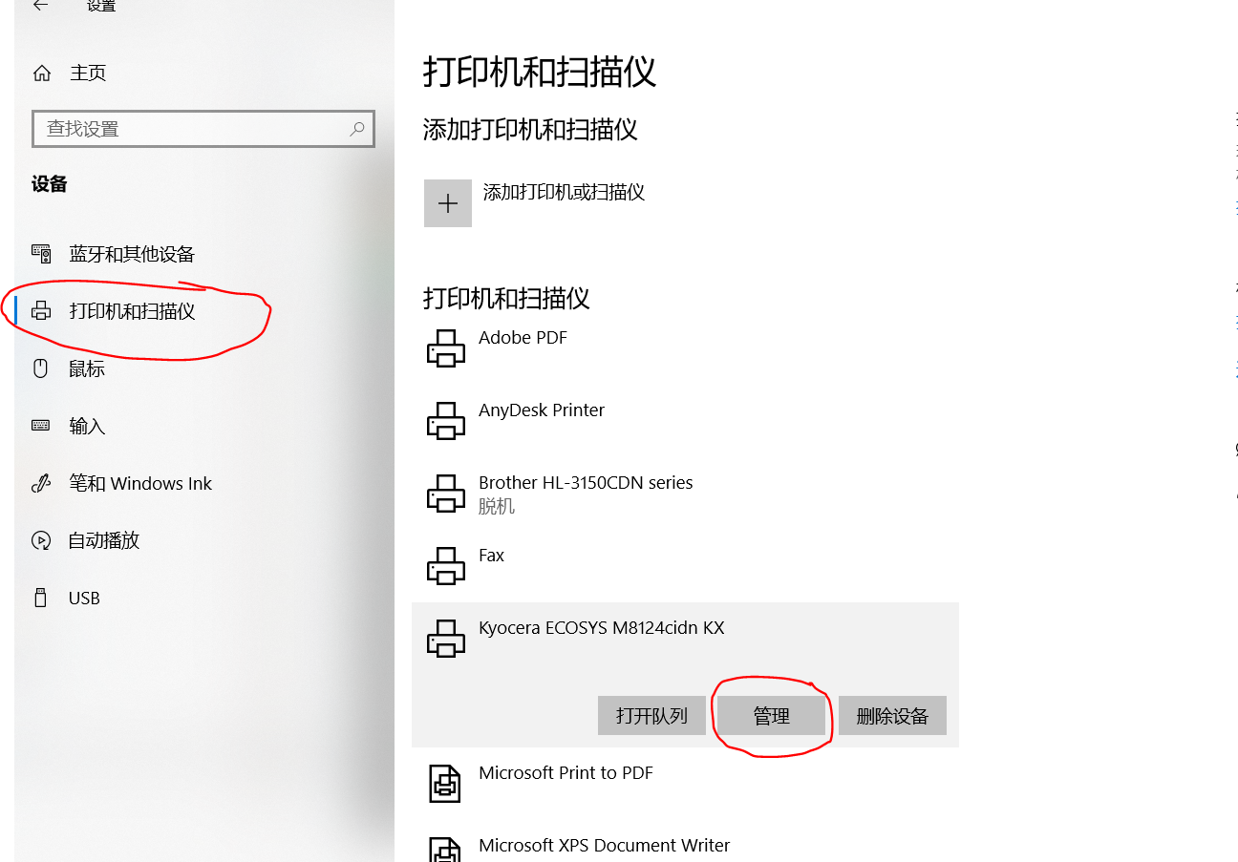

11、选择打印首选项

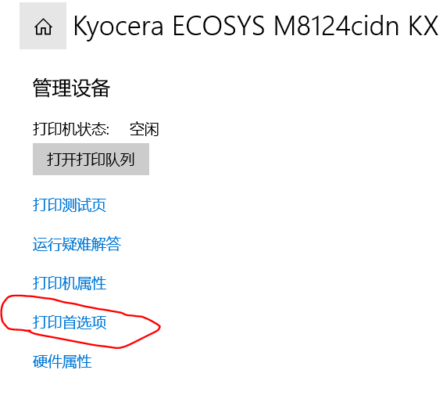

12、颜色设置成自动彩色，否则全部计算成彩色的。

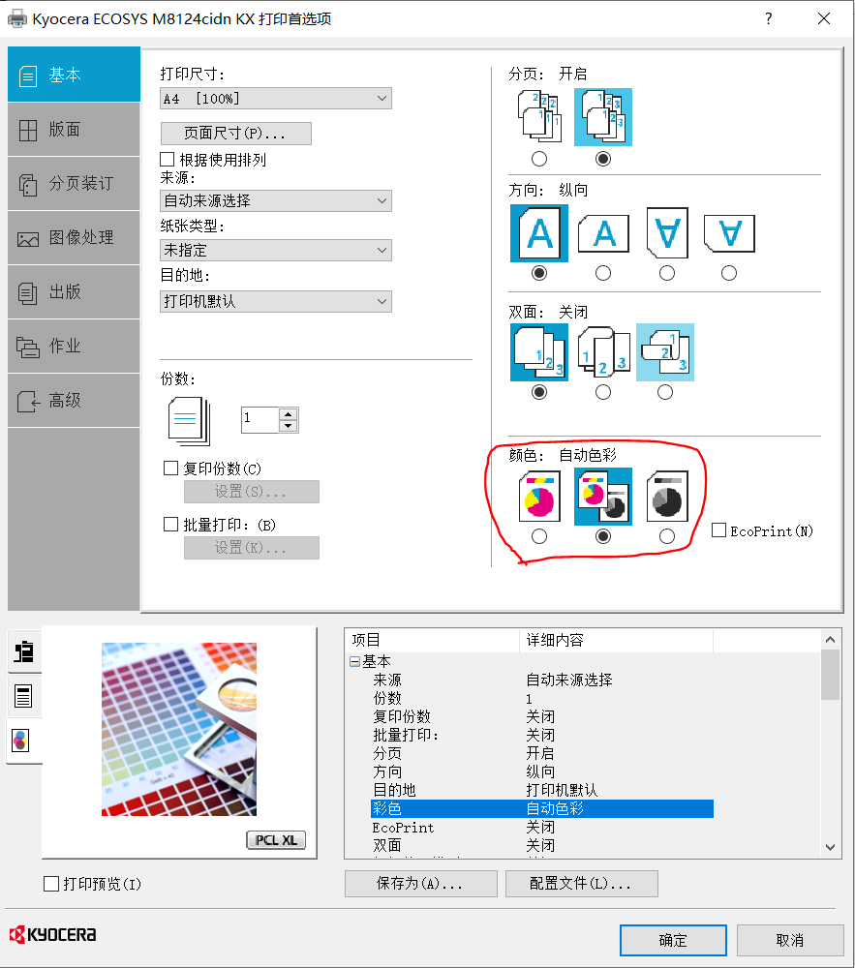

13、选择打印机属性

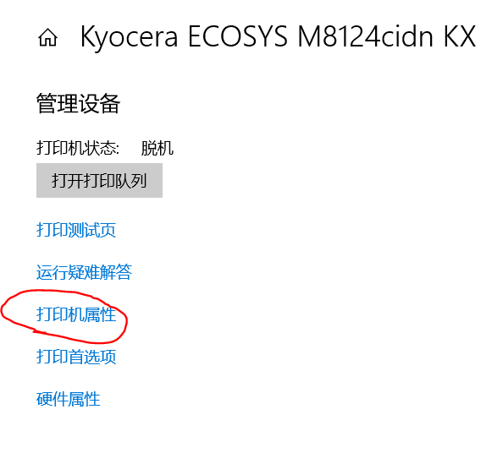

14、切换到设备设置页面，选择管理员

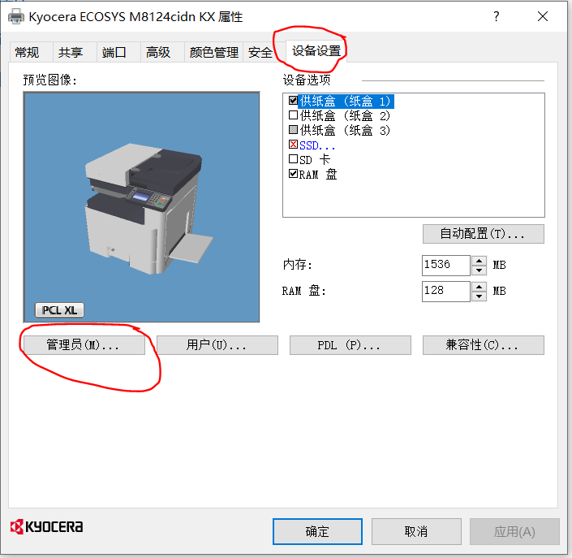

15、勾选部门管理，在使用特定账户ID中输入自己课题组ID（不输入自己课题组ID将无法打印，且会导致打印池卡死，大家都无法打印）

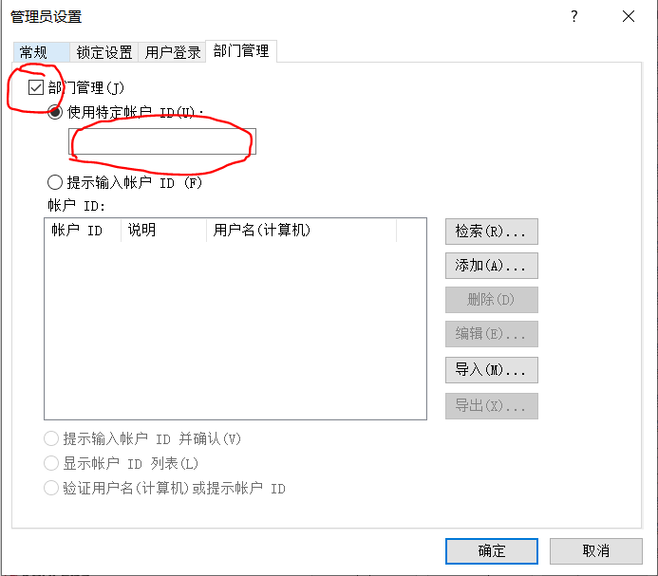

16、安装配置完毕